INSIDES前后处理软件系统开发

概要
科学可视化的必要性
原后处理存在的问题
INSIDES前后处理软件解决的问题
INSIDES-Editor前处理的特点
INSIDES-Viewer后处理的特点

为了便于对展开过程动力学求解结果进行可视化，项目组根据新的基于子结构建模技术框架对实验室现有的后处理软件进行重构，开发了全新的INSDIES Viewer后处理器，该后处理具有以下特色：
整个软件界面简洁清晰，工具栏修改为便签式，易于操作上手；
对数据加载机制进行了重构，以适应大数据处理和模型结果表述，解决了大数据直接加载引起的内存泄露和软件崩溃问题；
对所有仿真分析结果进行预先存储，所有计算结果可以在后处理里提取并导出，这样避免了因为数据未设置文本输出而导致结果无法提取；
增加了显示部件质心、部件运动轨迹、分屏显示等实用功能；
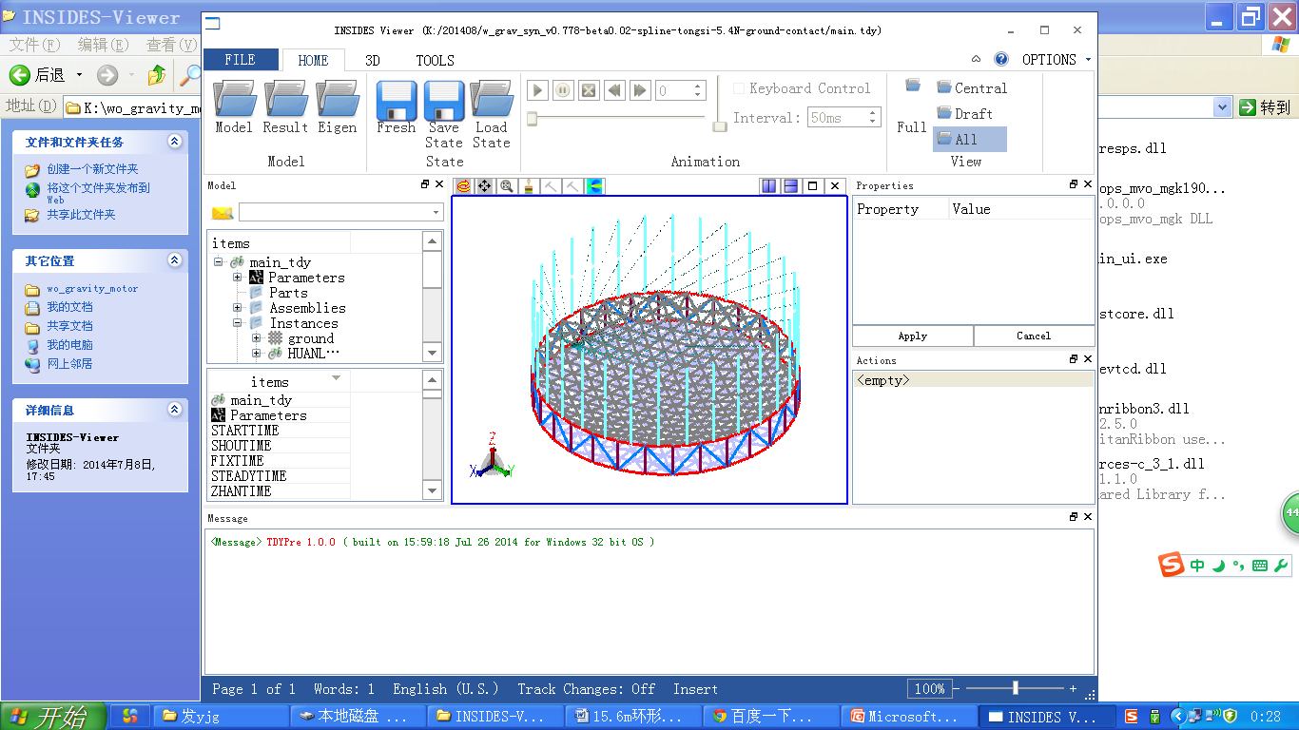
工作区
模型树
工具栏
图 1-24 INSIDES Viewer界面
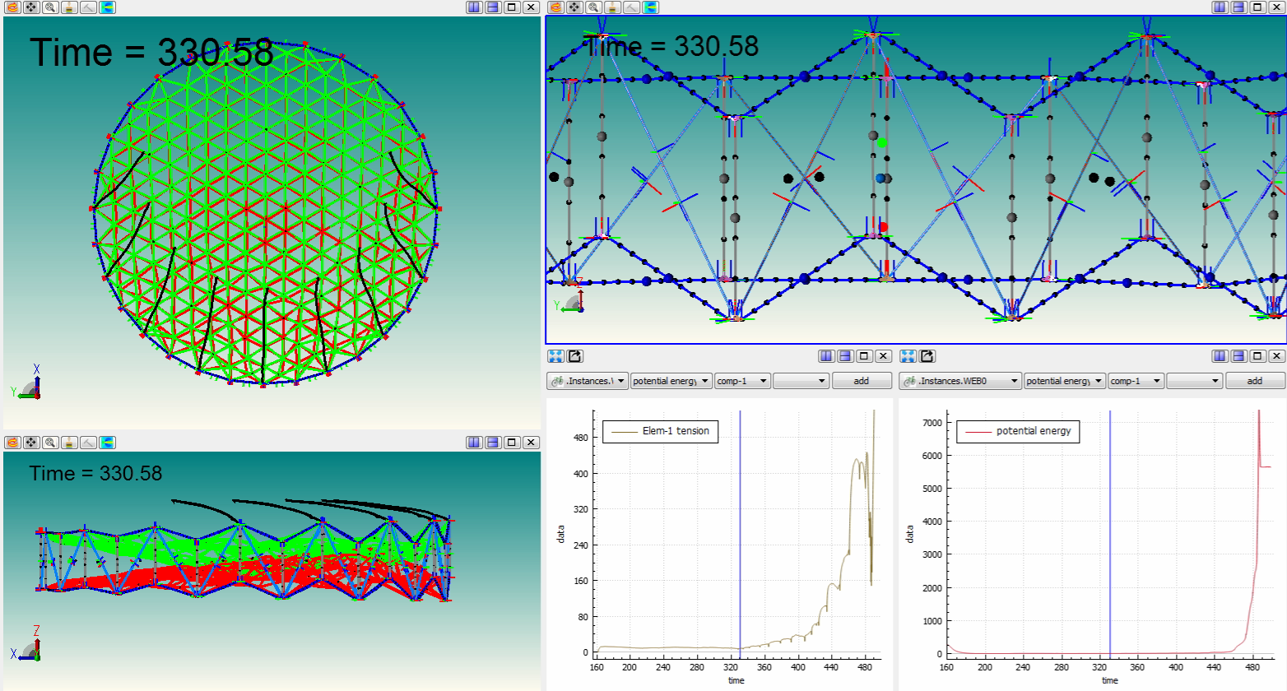
图 1-25 INSIDES Viewer示例：显示部件质心、部件运动轨迹、分屏显示
此外，在求解器方面虽然完成本项目所需的大部分功能INSDIES都已提供，驱动绳、驱动绳过线轮衰减以及锁定机构等仍需要做二次开发。

INSIDES-Viewer使用C++语言开发，基于开源界面框架Qt，实现针对模型和结果数据的科学可视化，有效的辅助分析人员建立正确的模型和理解分析计算的结果。

INSIDES-Viewer与INSIDES-Solver架构如图。。。所示。分析人员创建.ins模型文件，模型文件可以导入INSIDES-Viewer以确认模型是否建立正确，或使用INSIDES-Solver进行求解，把求解结果文件导入INSIDES-Viewer中分析结果数据。在建立模型的过程中，不断迭代进行修改建模－求解－查看分析结果，直至确认建立正确模型。最终，将计算结果数据以动画、截图、曲线和表格等等方式直观地加入文档中。

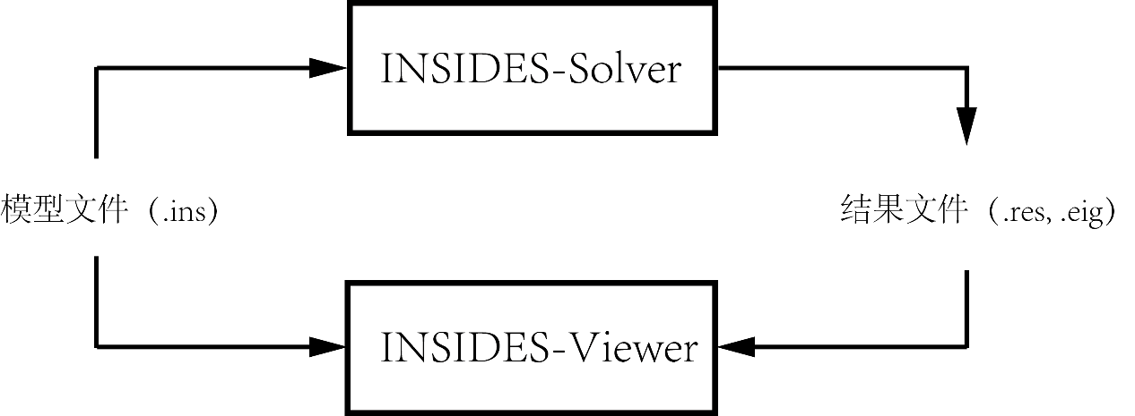

其中INSIDES-Solver输出的数据包括：
条目类别 | 数据集
刚体 | 位置、姿态、速度、加速度、质心位置等
柔性体（FEMPart、MNFPart） | 体数据：质心位置、动能、势能等  节点数据：位置、姿态、应力应变等  单元数据：作用力、矩等
约束力  碰撞力 | 作用点、方向、大小
组件 | 质心位置、动能、势能
用户自定义计算数据

INSIDES-Viewer软件总体布局和功能如图。。。。，主要包括：模型树、主视图、属性窗。
模型树显示模型文件中的所有条目，按照原来的层次结构组织，容易查看。支持搜索条目，包括搜索特定类型的条目，正则式匹配等等。对于同一个条目，模型树支持多列信息显示，如第一列显示条目名，第二列显示颜色属性，第三列显示条目ID，等等，用户可以根据需要配置，各种属性也可以方便地在模型树中更改。
属性窗可以显示当前选择条目的所有属性，方便用户查看。
主视图是用户查看模型、分析结果的主要窗口，它支持多种数据可视化方式，如三维显示视图、曲线视图、表格视图等等，并支持拆分任意多数目的各种视图用来分析结果数据。基于INSIDES-Viewer View Plugins SDK，用户还可以定制自己的视图来表现数据。

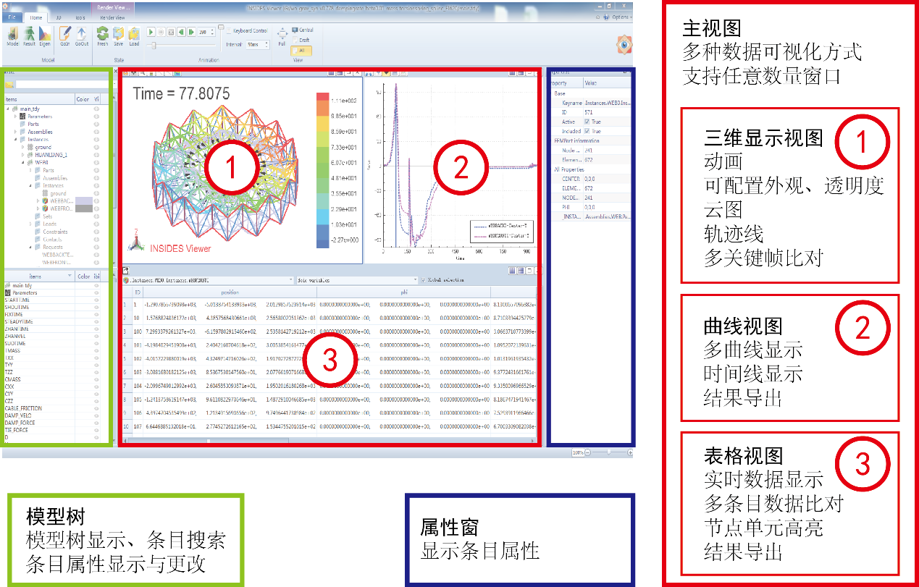

三维视图窗口是不同视图窗口中最为重要、功能最红丰富的一个，它支持动画、可配置外观显示、云图（单元、节点）、轨迹线（标记点和质心），多关键帧比对，相机跟随等等，参见图。。。。和图。。。

